
GALIT KASHI
Public Relations
מאיה בן ארי
"עשרים שנה"

מילים ולחן: מאיה בן ארי הפקה מוסיקלית: לני בן בסט

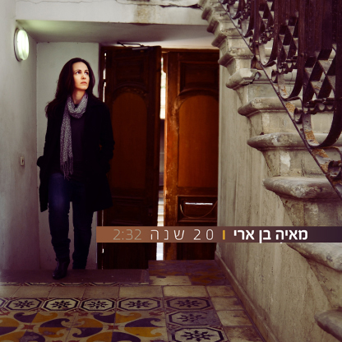

לאחר שסינגל הבכורה שלה "סימנים" יצא לאוויר העולם לפני כשנה, עוררה מאיה בן ארי עניין רב.
השיר זכה למספר השמעות לא מבוטל בתחנות הרדיו השונות ורבים הסתקרנו מי הזמרת שעומדת מאחורי השם..
ובכן, בן ארי הינה זמרת יוצרת, כותבת ומלחינה וקריינית עסוקה.
היא מופיעה מגיל צעיר מאוד והשתתפה בפרויקטים של שירי משוררים : נתן יונתן ולאה גולדברג.
בהמשך הדרך הייתה סולנית של הרכבי ג'אז שונים
ובין לבין שקדה על שני תארים בחינוך.

בן ארי מוציאה היום את הסינגל השני שלה "עשרים שנה"
היא סוחפת בקולה ומספרת על
לאחר היעדרות ממושכת, התמודדות עם פחדים
גילוי עצמי ויציאה לעצמאות.
אלבום הבכורה שלה כולל 9 שירים אותם כתבה והלחינה עם הרבה רגש וכנות.
\
האזנה טובה!

